Lom svjetlosti

- Svjetlost ne može proći kroz zid ili drvo, no prolazi kroz vodu, staklo, zrak, ulje - takva PROZIRNA sredstva kroz koja svjetlost prolazi zovu se OTPIČKA SREDSTVA
- Svjetlost je nabrža u vakuumu (300 000 km/h), dok je kroz ostala optička sredstva sporija
↓
Svjetlost je sporija zbog svojstava nekog sredstva (vode, stakla,..) , ako zrake svjetlosti više međudjeluju s molekulama sredstva, svjetlost je kroz to sredstvo sporija
(molekule „zaustavljaju“ svjetlost)
↓
Pri prelasku iz jednog sredstva u drugo svjetlost se LOMI zbog PROMJENE BRZINE (kao i valovi)
PRIMJER:
U čašu stavimo vodu i uronimo slamčicu. Pogledom u slamčicu , čini se da je u vodi slomljena.
Slamčica nije slomljena , nego se svjetlost pri prelasku iz zraka u vodu LOMI pa se čini da se slamčica slomila.

1.
Promotrimo lom svjetlosti na granici zrak – voda.
Obilježimo upadni kut zrake svjetlosti u odnosu prema okomici sredstava s α, a s ​β kut loma.
Brzina svjetlosti u zraku veća je od brzine svjetlosti u vodi, zato će se zraka svjetlosti lomiti prema okomici.
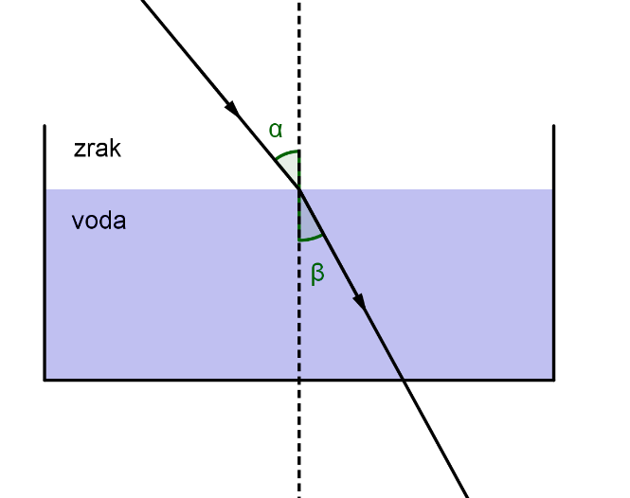

2.
Promotrimo lom svjetlosti na granici staklo – voda.
Brzina svjetlosti u staklu manja je od brzine svjetlosti u vodi, zato će se zraka svjetlosti lomiti od okomice.

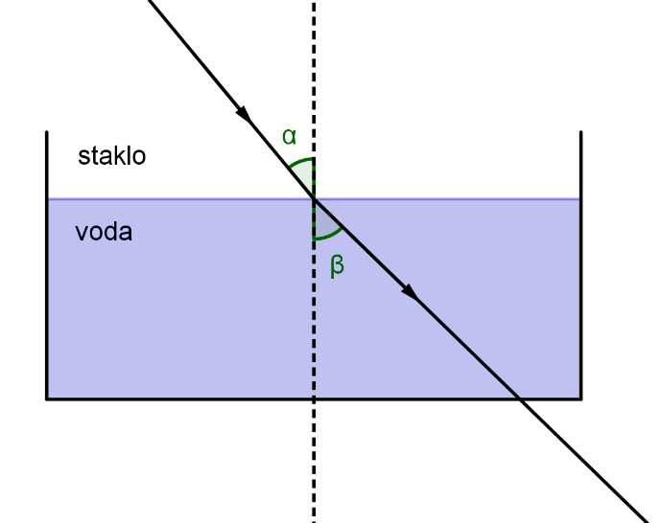

Ako svjetlost prelazi iz optički rjeđeg u optički gušće sredstvo, lomi se prema okomici.
Tu je upadni kut αveći od kuta loma β.α>βα>β
Ako svjetlost prelazi iz optički gušćeg u optički rjeđe sredstvo, lomi se od okomice. Tu je upadni kut αmanji od kuta loma β. α<β

Kut loma ovisi o sredstvu odnosno gustoći sredstva.

POTPUNA REFLEKSIJA SVJETLOSTI
Pri prelasku svjetlosti iz optički gušćeg u optički rjeđe sredstvo imamo zanimljivu situaciju. Naime, tom prilikom svjetlost dolaskom na granicu odbija, a dijelom lomi. Kako se povećava kut upadne zrake svjetlosti, povećava se i kut loma svjetlosti.
Kut loma ne može biti veći od 90°,, tada lomljena zraka i ne bi mogla prijeći u drugo sredstvo. Dakle, postoji granični upadni kut. Ako dalje povećavamo vrijednost upadnog kuta svjetlost bi se odbijala na granici sredstava te ne bi prešla jednoga optičkog sredstva u drugo optičko sredstvo.
Taj posebni upadni kut nazivamo granični kut potpune refleksije, a pojavu potpuna ili totalna refleksija svjetlosti.

(MOLIM POGLEDATI VIDEO ZA TOTALNU REFLEKSIJU SVJETLOSTI NA EDUTORIJU, BITI ĆE JASNIJE!!!!!!)

